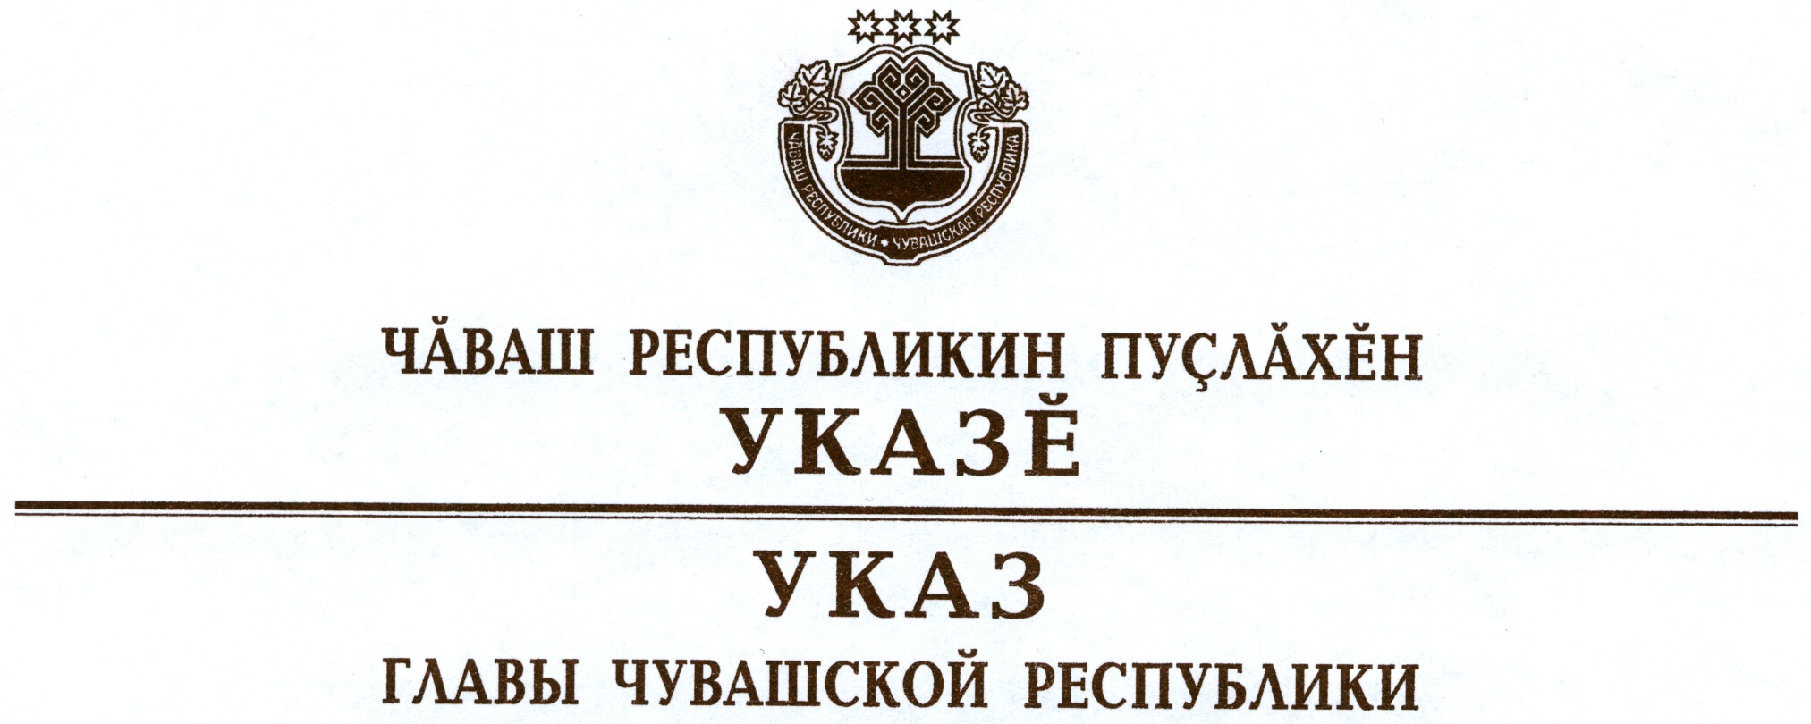

О награждении государственными наградами

Чувашской Республики

За большой вклад в социально-экономическое развитие Чувашской Республики наградить

ОРДЕНОМ «ЗА ЗАСЛУГИ ПЕРЕД ЧУВАШСКОЙ РЕСПУБЛИКОЙ»
Ерусланову Раису Ильиничну – директора филиала федерального государственного бюджетного образовательного учреждения высшего профессионального образования «Российский государственный социальный университет» в г. Чебоксары.

За большие заслуги в укреплении института семьи наградить

ОРДЕНОМ «ЗА ЛЮБОВЬ И ВЕРНОСТЬ»
супругов Яковлева Георгия Алексеевича и Яковлеву Валентину Матвеевну, г. Чебоксары.

За достигнутые трудовые успехи и многолетнюю добросовестную работу наградить

ПОЧЕТНОЙ ГРАМОТОЙ ЧУВАШСКОЙ РЕСПУБЛИКИ
Исаева Григория Андронниковича – начальника отдела Государственной жилищной инспекции Чувашской Республики
Крылову Валентину Владимировну – начальника отдела Территориального фонда обязательного медицинского страхования Чувашской Республики.

За большие заслуги в области музыкального искусства и многолетнюю плодотворную работу присвоить почетное звание

«НАРОДНЫЙ АРТИСТ ЧУВАШСКОЙ РЕСПУБЛИКИ»
Уляндиной Августе Васильевне – заведующему музыкальным сектором Чувашской республиканской общественной организации развития предпринимательства «Клуб деловых людей «Сура», доценту федерального государственного бюджетного образовательного учреждения высшего профессионального образования «Чувашский государственный университет имени И.Н. Ульянова».

За заслуги в области здравоохранения и многолетнюю добросовестную работу присвоить почетные звания:

«ЗАСЛУЖЕННЫЙ ВРАЧ ЧУВАШСКОЙ РЕСПУБЛИКИ»
Барсуковой Елене Владимировне – главному врачу бюджетного учреждения Чувашской Республики «Республиканский клинический госпиталь для ветеранов войн»
Бурдасовой Нине Николаевне – главному врачу бюджетного учреждения Чувашской Республики «Янтиковская центральная районная больница»,

«ЗАСЛУЖЕННЫЙ РАБОТНИК ЗДРАВООХРАНЕНИЯ
ЧУВАШСКОЙ РЕСПУБЛИКИ»
Саперовой Елене Николаевне – операционной медицинской сестре бюджетного учреждения Чувашской Республики «Янтиковская центральная районная больница».

За заслуги в области культуры и многолетнюю плодотворную работу присвоить почетное звание

«ЗАСЛУЖЕННЫЙ РАБОТНИК КУЛЬТУРЫ
ЧУВАШСКОЙ РЕСПУБЛИКИ»
Михайловой Лидии Ивановне – директору бюджетного учреждения Чувашской Республики «Газета «Республика» Государственного Совета Чувашской Республики».

За заслуги в области физической культуры и спорта присвоить почетное звание

«ЗАСЛУЖЕННЫЙ РАБОТНИК ФИЗИЧЕСКОЙ КУЛЬТУРЫ И СПОРТА
ЧУВАШСКОЙ РЕСПУБЛИКИ»
Захарову Олегу Ананьевичу – заместителю председателя правления региональной общественной организации «Московская чувашская национально-культурная автономия» по делам молодежи и спорту.

За заслуги в области экономики и финансовой деятельности присвоить почетное звание

«ЗАСЛУЖЕННЫЙ ЭКОНОМИСТ ЧУВАШСКОЙ РЕСПУБЛИКИ»
Ивановой Светлане Анатольевне – заместителю министра имущественных и земельных отношений Чувашской Республики.

За заслуги в укреплении законности присвоить почетное звание

«ЗАСЛУЖЕННЫЙ ЮРИСТ ЧУВАШСКОЙ РЕСПУБЛИКИ»
Манеевой Ольге Валерьяновне – судье Арбитражного суда Чувашской Республики – Чувашии
Яковлевой Генриэте Николаевне – судье Арбитражного суда Чувашской Республики – Чувашии.

Глава
Чувашской Республики – М.Игнатьев

г. Чебоксары
18 июня 2013 года
№ 59

